2018年1月
日 | 一 | 二 | 三 | 四 | 五 | 六
 | 1  元旦 | 2 | 3 | 4 | 5 | 6
7 | 8 | 9 | 10 | 11 | 12 | 13
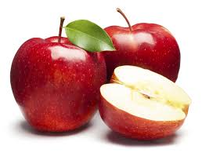  14 | 15 | 16 | 17 | 18 | 19  休業式  科學魔法營1 | 20  科學魔法營2
21  科學魔法營3 | 22  調課日 | 23  調課日 | 24  調課日 | 25  寒假開始 | 26 | 27
28 | 29 | 30 | 31

